Afbeelding met tekst, schermopname, nummer, handschrift

Door AI gegenereerde inhoud is mogelijk onjuist.

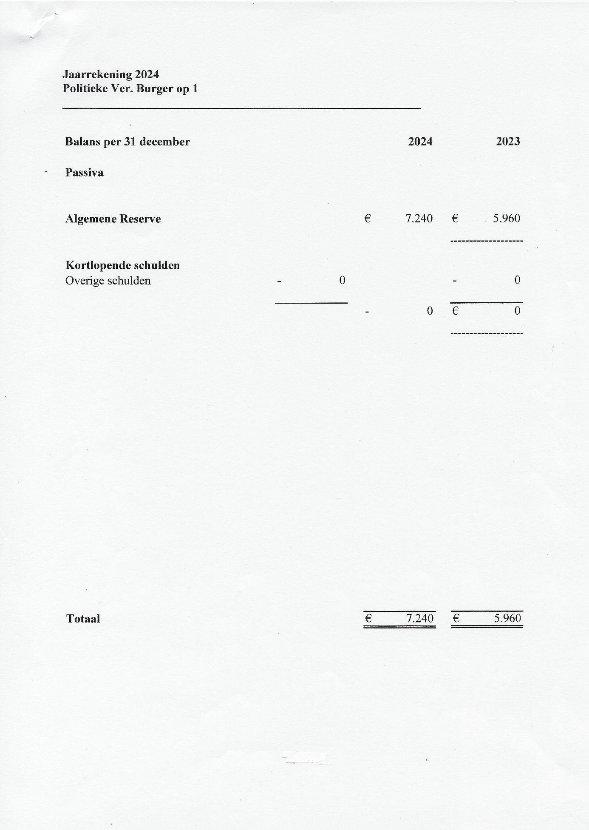

Afbeelding met tekst, handschrift, document, inkt

Door AI gegenereerde inhoud is mogelijk onjuist.